Bulletin d’info du collectif CGT FAPT Télévente

COMMISSIONNEMENT DATA
Quand la note de commissionnement ne fait plus référence !
La CGT a rencontré la direction en bilatérale le 13 juin 2023 et a souhaité aborder entre autre le commissionnement sur le DATA. La direction ne veut pas revenir sur ce sujet car elle le considère marginal.
Des chargé-e-s Clientèles ont leur marqueur refusé sur un contrat DATA NEW d’’un montant de 100€ (minimum de facturation).
Sur click business apparaissent 2 lignes : IP « X » € (inférieur à 100€) / DATA « X » € (inférieur à 100€)
Cela ne déclenche pas le marqueur des 25€ !
Cela peut également impacter la surperformance ainsi que le new sur la fidélisation !
Se référer à la note du commissionnement 2023 :
2.3 La conquête : Définition commune à toutes les fonctions :
La part « Conquête » de nouveaux clients : % du CA facturé sur les nouveaux clients, avec un déclenchement du commissionnement dès 100€ facturés sur le trimestre.
La CGT dénonce la facturation entre Médiapost et le Groupe La Poste. Nous proposons que cette offre soit de nouveau facturée sur une seule ligne comme auparavant lors du minimum de facturation dès 70€.
Voici un exemple concret :
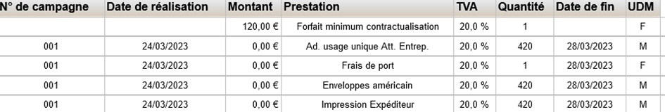

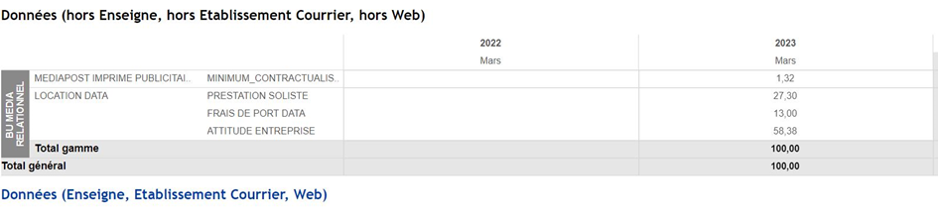

RÈGLEMENTATION OBLIGATOIRE
Le document unique n’est pas mis à jour sur tous les plateaux annuellement comme le prévoit la loi. C’est le cas sur le plateau de PETITE FORET qui n’est pas à jour depuis 2019. La CGT souhaite que la règlementation soit respectée.

BONNE NOUVELLE
Adhésion CGT : Au 18 avril, 712 salariés ont rejoint la CGT FAPT depuis le 1er janvier 2023.

INFOS À VENIR VIGILANCE
La DNT souhaite harmoniser les horaires sur tous les plateaux sous couvert de « la loi de dynamique sociale du 20 août 2008 ». Une CDSP aura lieu le 27 juin 2023
Pourquoi nous l’avoir envoyé en recommandé ?
Qu’est-ce que ça cache ?
Suivez-nous sur notre blog: https://televentecgt.reference-syndicale.fr/
Fédération nationale des salariés du secteur des activités postales et de télécommunications CGT
263, rue de Paris - Case 545 - 93515 Montreuil Cedex
Tél. : 01 48 18 54 00 C.C.P. Paris 20376 D - Site : www.cgt-fapt.fr Mail : fede@cgt-fapt.fr

